**LAPORAN PRAKTIKUM PEMROGRAMAN BEORIENTASI OBJEK**

“Tugas 09 - Nested Class*”*



Oleh:

**Nama : Irmawati Pakpahan**

**NPM : 4523210054**

**Kelas : A**

Dosen:

**Adi Wahyu Pribadi , S.Si., M.Kom**

**S1-Teknik Informatika**

**Fakultas Teknik Universitas Pancasila**

**2023/2024**

**SistemManajemenBuku**

**Library.java**

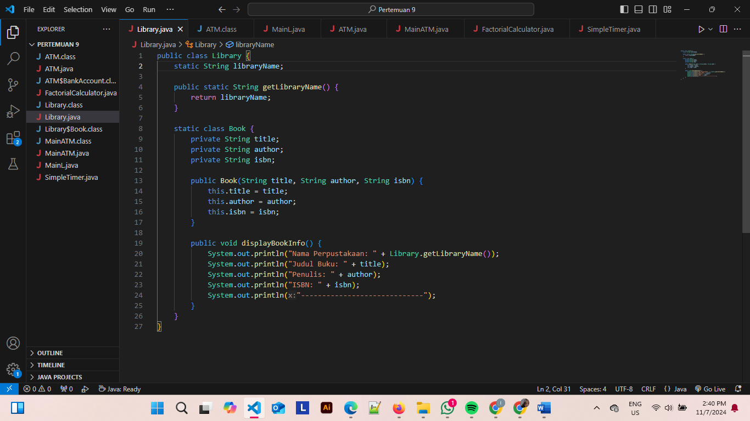

**MainL.java**

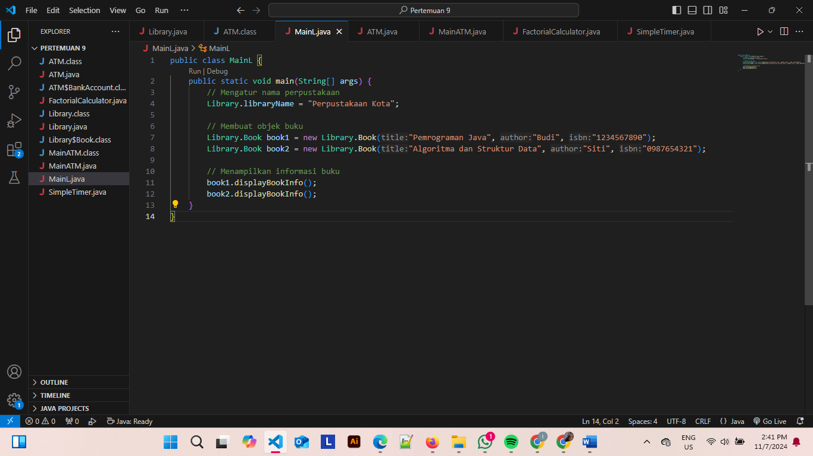

**Hasil Running**

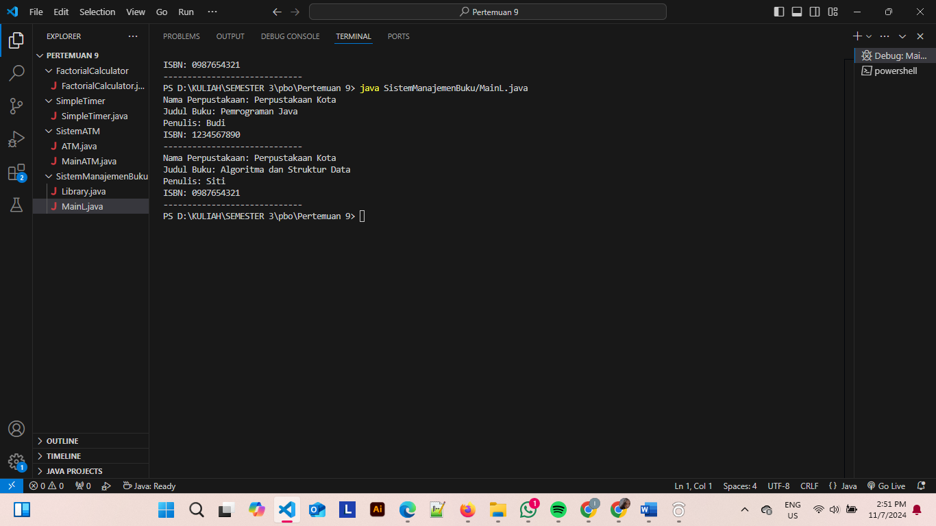

**Penjelasan**

* Memiliki atribut statis libraryName untuk menyimpan nama perpustakaan.
* Memiliki metode statis getLibraryName() untuk mengambil nama perpustakaan.
* Memiliki kelas dalam statis Book yang merepresentasikan buku di perpustakaan.
* displayBookInfo() untuk menampilkan informasi buku, termasuk nama perpustakaan.
* Mengatur nama perpustakaan dengan memanggil metode setLibraryName() pada kelas Library
* displayBookInfo() pada objek buku untuk menampilkan informasi buku.

**Sistem ATM**

**ATM.java**

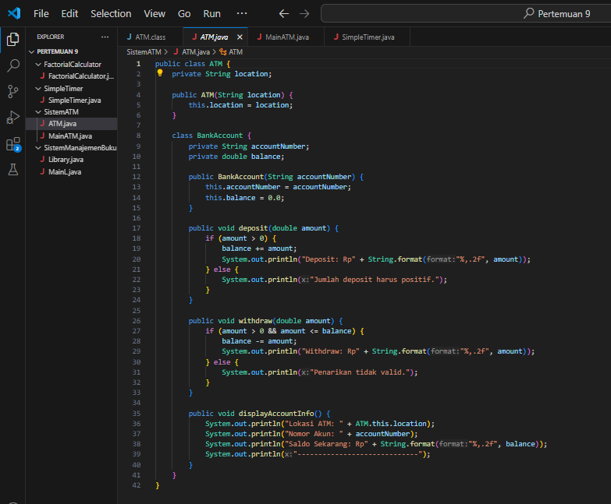

**MainATM.java**

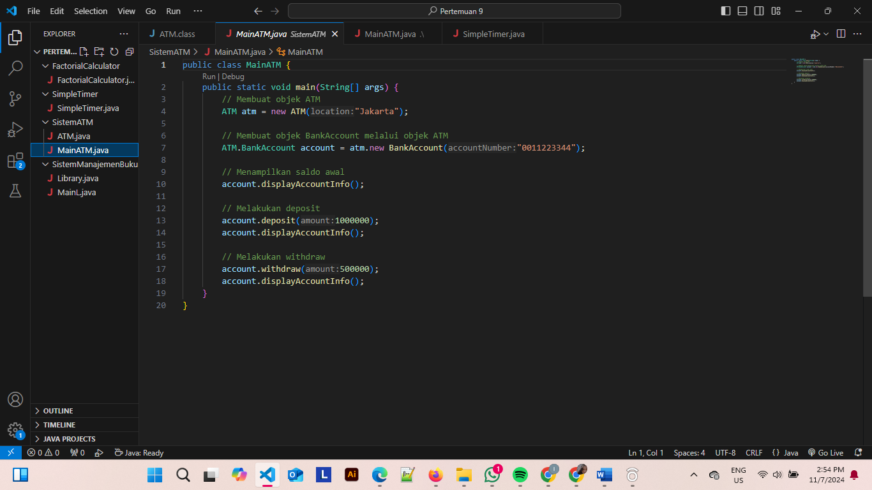

**Hasil Running**

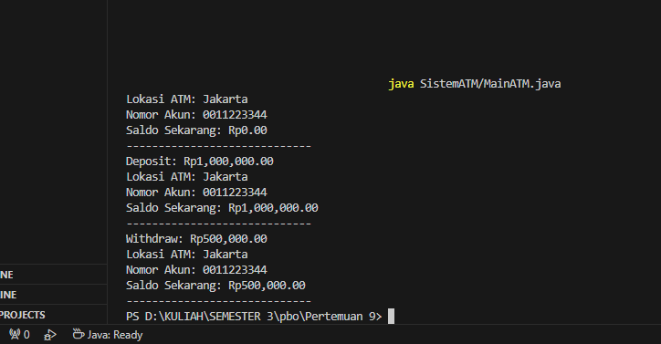

**Penjelasan**

* Mendefinisikan objek ATM yang memiliki atribut location (lokasi ATM).
* Memiliki kelas dalam (inner class) BankAccount yang mewakili akun bank.
* Memiliki atribut accountNumber dan balance yang mewakili nomor akun dan saldo
* Memiliki metode deposit, withdraw, dan displayAccountInfo
* Menampilkan saldo awal, melakukan deposit dan withdraw, dan menampilkan saldo akhir
* Kelas BankAccount bukanlah static nested class
* Kelas BankAccount dihubungkan dengan objek ATM sehingga tidak dapat diakses tanpa objek ATM
* Kelas BankAccount merupakan member inner class karena didefinisikan di dalam kelas ATM
* Tidak ada local inner dan Anonymous Inner Class

**FactorialCalculator**

**FactorialCalculator.java**

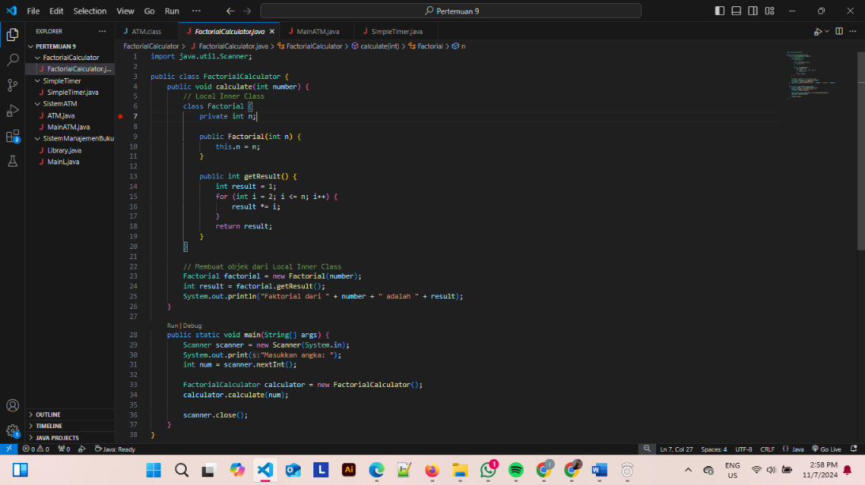

**Hasil Running**

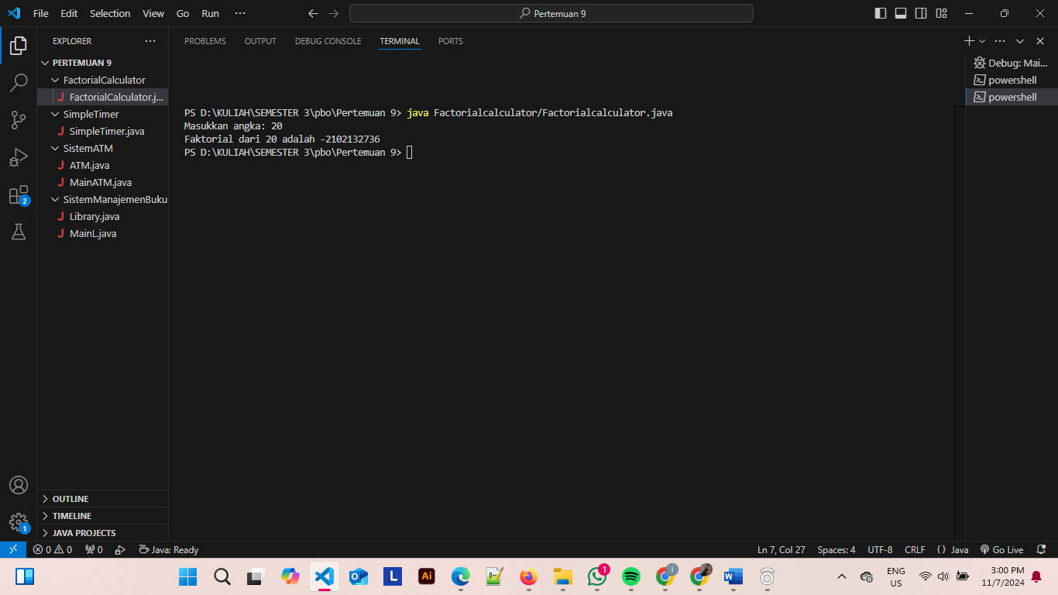

**Penjelasan**

* Method calculate(int number) enerima input angka dari pengguna dan menggunakan Local Inner Class Factorial untuk menghitung faktorial dari angka
* Local Inner Class Factorial kelas Factorial dideklarasikan di dalam method calculate. Ini merupakan Local Inner Class yang berarti kelas ini hanya dapat diakses di dalam method calculate dan tidak bisa diakses di luarnya.
* Objek Factorial: Di dalam method calculate, objek dari kelas Factorial dibuat dengan menggunakan konstruktor new Factorial(number). Objek ini diberi nama factorial.
* Method getResult() dipanggil dari objek factorial untuk mendapatkan hasil perhitungan faktorial. Hasilnya disimpan di variabel result.

Kode ini menunjukkan kelas Library yang memiliki metode statis convertToUpperCase yang mengubah teks menjadi huruf kapital. Instruksi pengujian meminta memanggil metode ini dari kelas utama dan menjalankan program untuk mengamati hasil konversi dan pesan inisialisasi. Output yang diharapkan adalah "Library system initialized." diikuti dengan "HELLO".

**SimpleTimer**

**SimpleTimer.java**

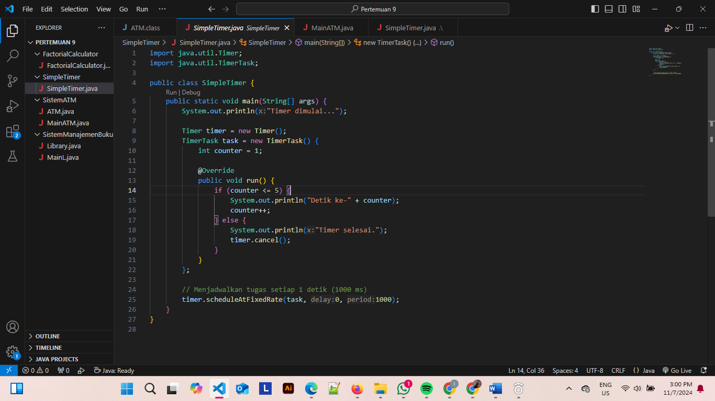

**Hasil running**

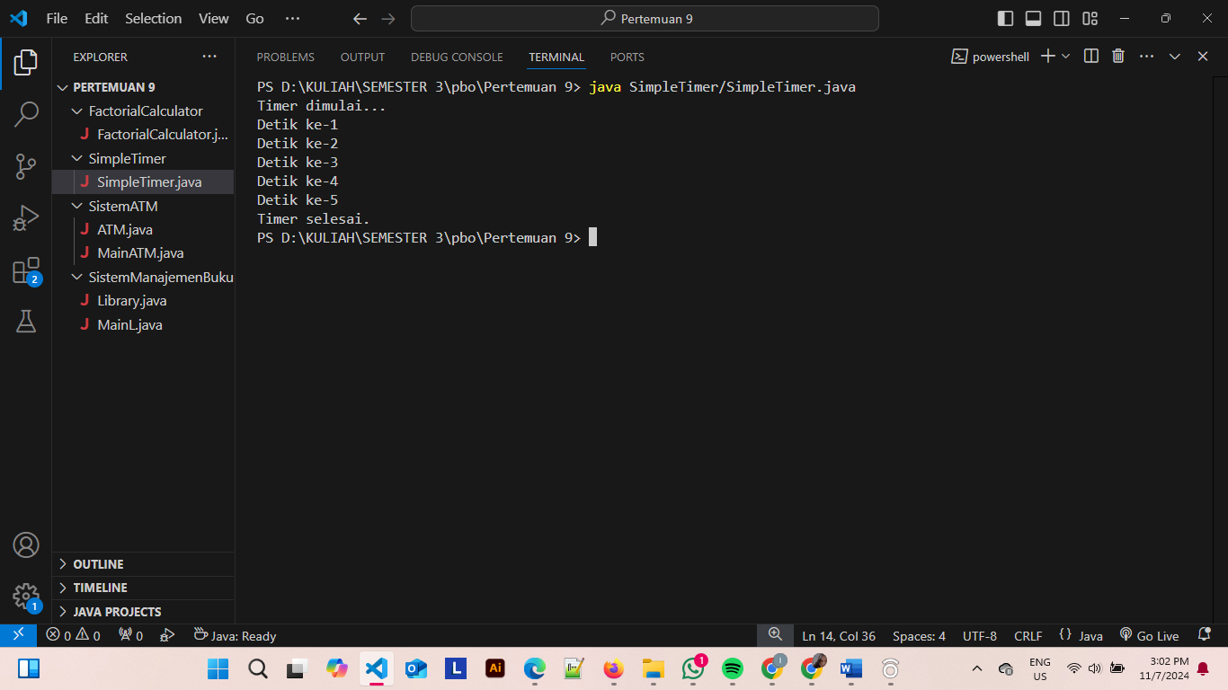

**Penjelasan**

* mendeklarasikan sebuah Anonymous Inner Class yang merupakan subclass dari TimerTask
* Anonymous Inner Class ini langsung diinisialisasi dan digunakan sebagai objek task
* timer.scheduleAtFixedRate(task, 0, 1000) menjadwalkan task untuk dijalankan setiap 1 detik
* task.run() mencetak detik ke layar selama 5 detik, lalu menghentikan timer